附件 1

2024 年度武汉市光谷第十四小学部门决算

2025年9月29日

目 录

第一部分 武汉市光谷第十四小学概况
一、部门主要职责
二、机构设置情况
第二部分 武汉市光谷第十四小学2024年度部门决算表
一、收入支出决算总表
二、收入决算表
三、支出决算表
四、财政拨款收入支出决算总表
五、一般公共预算财政拨款支出决算表
六、一般公共预算财政拨款基本支出决算明细表
七、政府性基金预算财政拨款收入支出决算表
八、国有资本经营预算财政拨款支出决算表
九、财政拨款“三公”经费支出决算表
第三部分 武汉市光谷第十四小学2024年度部门决算情况说明
一、收入支出决算总体情况说明
二、收入决算情况说明
三、支出决算情况说明
四、财政拨款收入支出决算总体情况说明
五、一般公共预算财政拨款支出决算情况说明
六、一般公共预算财政拨款基本支出决算情况说明
七、政府性基金预算财政拨款收入支出决算情况说明
八、国有资本经营预算财政拨款支出决算情况说明
九、财政拨款“三公”经费支出决算情况说明
十、机关运行经费支出说明
十一、政府采购支出说明
十二、国有资产占用情况说明
十三、预算绩效情况说明
第四部分 2024年重点工作完成情况
第五部分 名词解释
第六部分 附件

第一部分 武汉市光谷第十四小学概况

一、部门主要职责
武汉市光谷第十四小学是一所完全小学，举办单位是武汉东湖新技术开发区管理委员会。宗旨和职责是实施小学义务教育，促进基础教育发展，完成小学学历教育，其经费来源是财政拨款。
二、机构设置情况
从单位构成看，武汉市光谷第十四小学部门决算由实行独立核算的本级决算组成。

第二部分 武汉市光谷第十四小学2024 年度
部门决算表

2024年度收入支出决算总表
公开01表
部门：武汉市光谷第十四小学 金额单位：万元
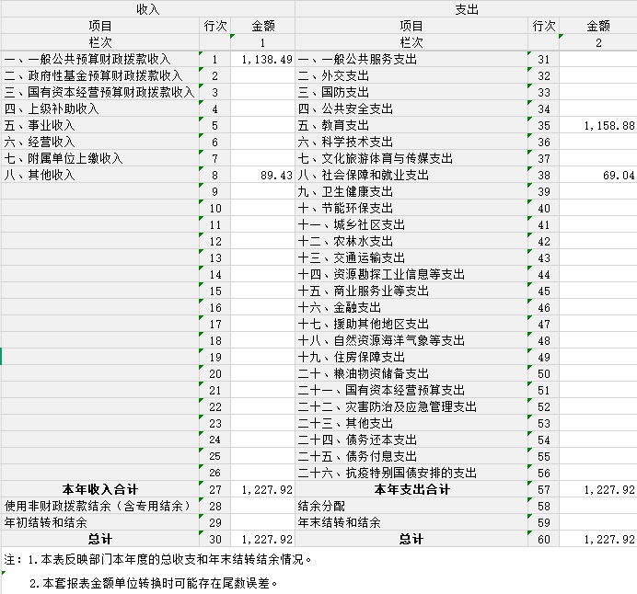

2024年度收入决算表
公开02表
部门：武汉市光谷第十四小学 单位：万元
项 目 |  |  |  | 本年收入合计 | 财政拨款收入 | 上级补助收入 | 事业收入 | 经营收入 | 附属单位上缴收入 | 其他收入
功能分类  科目编码 |  |  | 科目名称
类 | 款 | 项 | 栏次 | 1 | 2 | 3 | 4 | 5 | 6 | 7
类 | 款 | 项 | 合计 | 1,227.92 | 1,138.49 |  |  |  |  | 89.42
2050202 |  |  | 小学教育 | 1,158.88 | 1,069.45 |  |  |  |  | 89.43
2080505 |  |  | 机关事业单位基本养老保险缴费支出 | 69.04 | 69.04
注：本表反映部门本年度取得的各项收入情况。

2024年度支出决算表
公开03表
部门：武汉市光谷第十四小学 单位：万元
项 目 |  |  |  | 本年支出合计 | 基本支出 | 项目支出 | 上缴上级支出 | 经营支出 | 对附属单位补助支出
功能分类  科目编码 |  |  | 科目名称
类 | 款 | 项 | 栏次 | 1 | 2 | 3 | 4 | 5 | 6
类 | 款 | 项 | 合计 | 1,227.92 | 1,139.09 | 88.83 | 1,227.92 | 1,139.09 | 88.83
2050202 |  |  | 小学教育 | 1,158.88 | 1,070.05 | 88.83 | 1,158.88 | 1,070.05 | 88.83
2080505 |  |  | 机关事业单位基本养老保险缴费支出 | 69.04 | 69.04 |  | 69.04 | 69.04
注：本表反映部门本年度各项支出情况。

2024年度财政拨款收入支出决算总表
公开04表
部门：武汉市光谷第十四小学 单位 ：万元
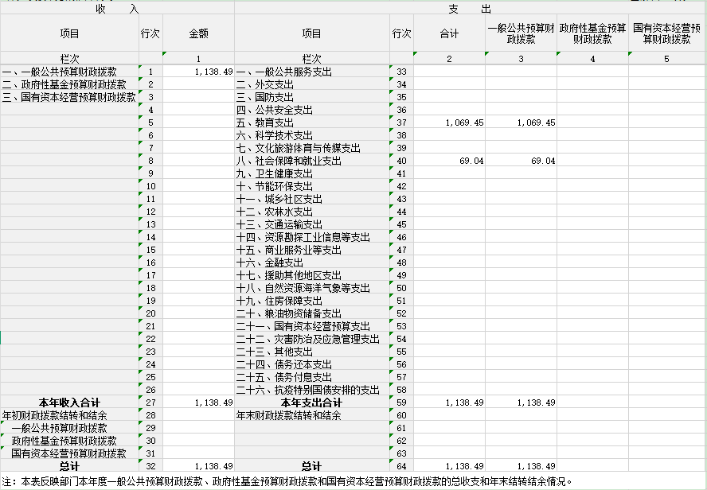

2024年度一般公共预算财政拨款支出决算表
公开05表
部门：武汉市光谷第十四小学 单位：万元
项 目 |  |  |  | 本年支出
功能分类  科目编码 |  |  | 科目名称 | 小计 | 基本支出 | 项目支出
类 | 款 | 项 | 栏次 | 1 | 2 | 3
类 | 款 | 项 | 合计 | 1,138.49 | 1,072.29 | 66.20
2050202 |  |  | 小学教育 | 1,069.45 | 1,003.25 | 66.20
2080505 |  |  | 机关事业单位基本养老保险缴费支出 | 69.04 | 69.04
注：本表反映部门本年度一般公共预算财政拨款支出情况。

2024年度一般公共预算财政拨款基本支出决算明细表
公开06表
部门：武汉市光谷第十四小学 单位： 万元
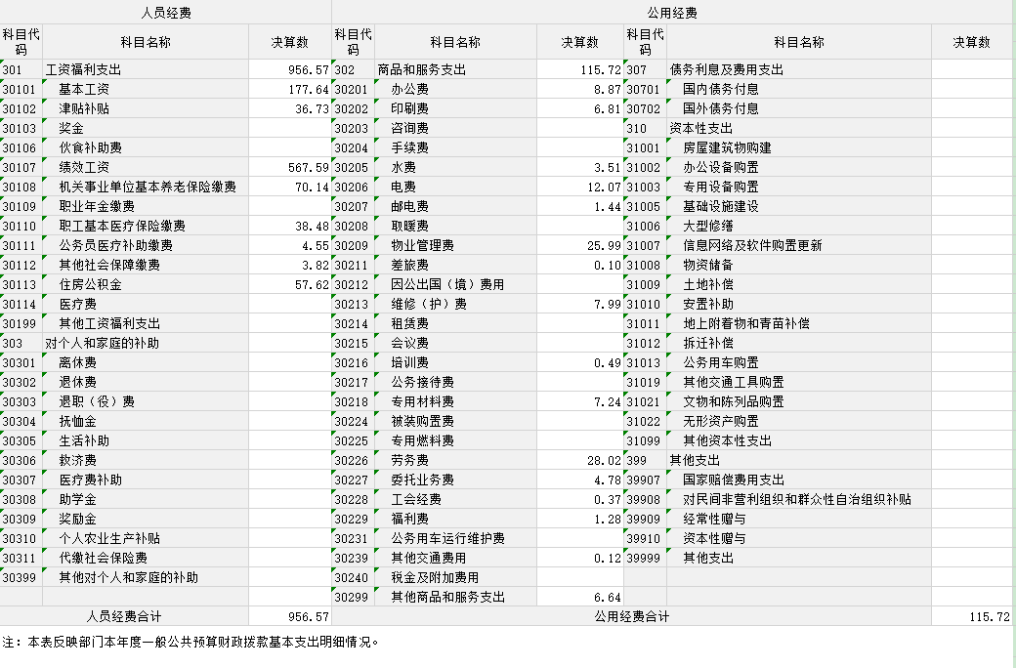

2024年度政府性基金预算财政拨款收入支出决算表
公开07表
部门：武汉市光谷第十四小学 单位：万元
项 目 |  |  |  | 年初结转和 结余 | 本年收入 | 本年支出 |  |  | 年末结转和 结余
功能分类 科目编码 |  |  | 科目名称 | 年初结转和 结余 | 本年收入 | 小计 | 基本支出 | 项目支出 | 年末结转和 结余
类 | 款 | 项 | 栏次 | 1 | 2 | 3 | 4 | 5 | 6
类 | 款 | 项 | 合计
注 ：本表反映部门本年度政府性基金预算财政拨款收入、支出及结转和结余情况。

2024年度国有资本经营预算财政拨款支出决算表
公开08表
部门：武汉市光谷第十四小学 单位：万元
项 目 |  |  |  | 本年支出
功能分类  科目编码 |  |  | 科目名称 | 合计 | 基本支出 | 项目支出
类 | 款 | 项 | 栏次 | 1 | 2 | 3
类 | 款 | 项 | 合计
注：本表反映部门本年度国有资本经营预算财政拨款支出情况。

2024年度财政拨款“ 三公 ”经费支出决算表
公开09表
部门：武汉市光谷第十四小学 单位：万元
预算数 |  |  |  |  |  | 决算数
合计 | 因公出国 （境）费 | 公务用车购置及运行维护费 |  |  | 公务接待费 | 合计 | 因公出国 （境）费 | 公务用车购置及运行维护费 |  |  | 公务接 待费
合计 | 因公出国 （境）费 | 小计 | 公务用车  购置费 | 公务用车  运行维护费 | 公务接待费 | 合计 | 因公出国 （境）费 | 小计 | 公务用车 购置费 | 公务用车 运行维护费 | 公务接 待费
1 | 2 | 3 | 4 | 5 | 6 | 7 | 8 | 9 | 10 | 11 | 12
注 ：本表反映部门本年度财政拨款“三公 ”经费支出预决算情况 。其中，预算数为“三公 ”经费全年预算数，反映按规定程序调整后的预算数 ；决算数是包括当年财政拨款和以前年度结转资金安排的实际支出。

- 武汉市光谷第十四小学2024年度部门决算情况说明

一、收入支出决算总体情况说明
2024 年度收、支总计1227.92 万元。与 2023 年度相比，收、 支总计各增加361.12万元，增长41.7 %，主要原因是2024年学生和教师人数增加。
图 1：收、支决算总计变动情况

二、收入决算情况说明
2024年度收入合计1227.92万元，与2023年度相比，收入合计增加380.75万元，增长44.9%，主要原因是2024年学生和教师人数增加，收入增加。其中：财政拨款收入1138.49万元，占本年收入92.7%；其他收入89.43万元，占本年收入7.3%。
图 2：收入决算结构

三、支出决算情况说明
2024年度支出合计1227.92万元，与2023年度相比，支出合计增加361.12万元，增长41.7%，主要原因是2024年学生和教师人数增加，支出增加。其中：基本支出1139.09万元，占本年支出92.8%；项目支出88.83万元，占本年支出7.2%。

图 3：支出决算结构

四、财政拨款收入支出决算总体情况说明
2024年度财政拨款收、支总计1138.49万元。与2023年度相比，财政拨款收、支总计各增加316.53万元，增长38.5%。主要原因是2024年学生和教师人数增加。
2024年度财政拨款收入中，一般公共预算财政拨款收入1138.49万元，比2023年度决算数增加316.53万元。增加主要原因是2024年学生和教师人数增加。政府性基金预算财政拨款收入 0万元，比2023年度决算数增加0万元。国有资本经营预算财政拨款收入0万元，比2023年度决算数增加0万元。

图 4：财政拨款收、支决算总计变动情况

五、一般公共预算财政拨款支出决算情况说明

（一）一般公共预算财政拨款支出决算总体情况
2024年度一般公共预算财政拨款支出1138.49万元，占本年支出合计的100 %。与2023年度相比，一般公共预算财政拨款支出增加316.53万元，增长38.5%。主要原因是2024年学生和教师人数增加。
(二)一般公共预算财政拨款支出决算结构情况
2024年度一般公共预算财政拨款支出1138.49万元，主要用于以下方面：
1.教育支出（类）1069.45万元，占93.9 %。主要是用于2024年学生和教师经费支出。
2.社会保障和就业支出69.04万元，占6.1%，主要用于教师基本养老保险缴费支出。
（三）一般公共预算财政拨款支出决算具体情况
2024年度一般公共预算财政拨款支出年初预算为1138.49万元， 支出决算为1138.49 万元，完成年初预算的100%。其中：基本支出1072.29万元，项目支出66.20 万元。项目支出主要用于学校电力维保服务3.50万元，主要成效为有效保障了师生的用电安全 ；其他学校保障62.70万元，主要成效为保障学校正常运转。
六、一般公共预算财政拨款基本支出决算情况说明
2024 年度一般公共预算财政拨款基本支出1072.29万元，其中：人员经费956.57万元，主要包括：基本工资、津贴补贴、奖金、绩效工资、机关事业单位基本养老保险缴费、职业年金缴费、职工基本医疗保险缴费、公务员医疗补助缴费、其他社会保障缴费、住房公积金、医疗费、其他工资福利支出等。
公用经费115.72万元，主要包括：办公费、 印刷费、水费、电费、邮电费、物业管理费、差旅费、维修（护）费、培训费、专用材料费、劳务费、委托业务费、工会经费、福利费、其他交通费用、税金及附加费用、其他商品和服务支出。
七、政府性基金预算财政拨款收入支出决算情况说明
本部门当年无政府性基金预算财政拨款收入支出。
八、国有资本经营预算财政拨款支出决算情况说明
本部门当年无国有资本经营预算财政拨款支出。
九、财政拨款“三公”经费支出决算情况说明
2024年度“三公”经费财政拨款支出全年预算为0万元，支出决算为0万元。

（二）“三公”经费财政拨款支出决算具体情况说明。
1.因公出国 （境）费全年预算为0万元，支出决算为0万元。
全年支出涉及出国（境）团组0个，累计0人次。
2.公务用车购置及运行费全年预算为0万元，支出决算为0万元。其中：
（1）公务用车购置费0万元，比年初预算增加0 万元。本年度购置（更新）公务用车0辆。
（2）公务用车运行费0万元，比年初预算增加0万元。截至2024 年12月31日，开支财政拨款的公务用车保有量0辆。
3.公务接待费全年预算为0万元，支出决算为0万元。其中：
外宾接待支出 0万元。2024年共接待来访团组0个，0人次（不包括陪同人员）。
国内公务接待支出0万元。2024年共接待国内来访团组0个， 0人次（不包括陪同人员）。
十、机关运行经费支出说明
2024年度武汉市光谷第十四小学机关运行经费支出0万元， 比年初预算数增加0万元，增长0%。
十一、政府采购支出说明
2024年度武汉市光谷第十四小学政府采购支出总额31.81万元，其中：政府采购货物支出5.82万元、政府采购服务支出25.99万元。授予中小企业合同金额31.81万元，占政府采购支出总额的100%，其中：货物采购授予中小企业合同金额占货物支出金额的100 %，服务采购授予中小企业合同金额占服务支出金额的100%。
十二、国有资产占用情况说明
截至 2024年 12 月 31 日，武汉市光谷第十四小学共有车辆0 辆。单价 100 万元（含）以上设备（不含车辆）0台 （套）。

十三、预算绩效情况说明

（一）预算绩效管理工作开展情况
根据预算绩效管理要求，我部门 （单位）组织对 2024 年度一 般公共预算项目支出全面开展绩效自评，共涉及项目1 个，资金66.20万元， 占一般公共预算项目支出总额的100%。
从绩效评价情况来看，我部门（单位）支出及绩效管理较好。在管理方面，武汉市光谷第十四小学始终以规范为核心，保障了资金使用的科学性与有效性。在效益方面，我校始终将资金投入与 “立德树人” 根本任务紧紧绑定，通过精准施策、靶向发力，推动各项支出转化为实实在在的办学成效。
（二）部门（单位）整体支出自评结果
我部门 （单位）组织对 1 个部门 （单位）开展整体支出绩效自评，资金66.20万元，从评价情况来看，学校在预算管理过程中仍存在一些问题，这些问题既影响了资金使用的精准性，也在一定程度上制约了教育教学质量的提升，主要体现在以下几个方面：
编制依据较为简单：多数预算编制依赖 “上年基数 + 小幅增长” 的惯性模式，缺乏对教学实际需求的细致调研，导致部分材料过剩，部分却出现短缺。
对突发需求预估不足：学校教育场景中临时支出较多（如校园安全演练、应急维修等），但在预算中备用费用占比较低，未建立动态调整机制。
（三）项目支出自评结果
我部门 （单位）在 2024年度部门决算中反映所有项目绩效自 评结果（不包括涉密项目），共涉及1个一级项目。
上级专款——城乡义务教育补助经费66.20万元，用于补充办公费、委托业务费、电费等公用经费。主要产出和效益是：更好的补充了学校日常公用经费，保障了学校的正常运转。
（四）绩效自评结果应用情况
自评结果将应用到我校各类项目绩效管理工作中，不断总结经验教训，更加做好我校绩效评价工作，在年初预算前加强绩效目标管理，完善绩效项目分配和管理办法，加强对项目结果与预算的科学合理安排。

第四部分 2024 年重点工作完成情况

一、耕耘“习养课堂”，提升绿色质量
加强课程建设，促进课堂教学提质。课堂是学校育人的主要阵地。武汉市光谷第十四小学以课程标准为理论基点，秉持“芳芽教育”办学理念，构建“时光 +”三级课程体系，通过分层实施、特色赋能与跨学科融合，系统推进核心素养培育，形成“基础厚植、特色凸显、融合创新”的课程发展格局。以基础学力课程，厚植学科素养，蓄能实践联结。
二、发展为要，打造芳雅教师
构建分层成长路径，激发各层次教师动力。“青蓝双馨”工程为新教师配"双导师"（学科+管理），签订个性化协议，通过影子学习、教案共研等加速角色适应。遴选成熟教师，提供项目负责、课题研究等机会，成立"校级名师工作室"，聚焦课程开发与教学转型。为校级骨干设立专项支持，鼓励钻研、承担课题、指导青年教师、培育“芳雅教师”。
三、立德为本，培养芳芽少年
围绕“播种爱 自芬芳”办学理念，构建“慧爱”大德育课程，在丰富活动、身心护航、班级建设、队伍凝聚、内涵探索、多方协同、创新评价等方面扎实推进全员育人、全过程育人、全方位育人，推动德育工作入脑入心、见行见效。
序号 | 重要事项 | 工作内容及目标 | 完成情况
1 | 耕耘“习养课堂” | 通过师徒结对、备课组内人人上课、行政观班听课、“芳雅杯” 赛课、专家引领高位赋能，五大维度相互协同、层层递进，构建起全方位、立体化的教研体系，推动课堂教学从规范达标向优质创新进阶，实现教学质量跨越式提升。 | 已完成
2 | 打造芳雅教师 | “青蓝双馨”工程：为新教师配"双导师"（学科+管理）；“骨干领航”计划：遴选成熟教师，提供项目负责、课题研究等机会，成立"校级名师工作室"；“芳雅教师”培育：为校级骨干设立专项支持，鼓励钻研凝练风格、承担课题、指导青年教师发展。 | 已完成
3 | 培养芳芽少年 | 开展“我心中的英雄”“红领巾讲光谷”“班班唱红歌”“党建带团建队建”等系列思政微课程；研学实践课程、“芳芽的夏天”“芳芽的春天”假期实践活动；读书节、体育节、科技美育节、劳动周、心育节等主题活动；每学期坚持开展心育周、打造魅力班级等培养芳芽少年。 | 已完成

第五部分 名词解释

（一）一般公共预算财政拨款收入：指区级财政一般公共预 算当年拨付的资金。
（二）政府性基金预算财政拨款收入：指区级财政政府性基金 预算当年拨付的资金。
（三）国有资本经营预算财政拨款收入：指区级财政国有资本 经营预算当年拨付的资金。
（四）上级补助收入：指从事业单位主管部门和上级单位取得 的非财政补助收入。
（五）事业收入：指事业单位开展专业业务活动及其辅助活动 取得的收入。
（六）经营收入：指事业单位在专业业务活动及其辅助活动之 外开展非独立核算经营活动取得的收入。
（七）其他收入：指单位取得的除上述“一般公共预算财政拨 款收入”、“政府性基金预算财政拨款收入”、“国有资本经营预算财政拨款收入”、“上级补助收入”、“事业收入”、“经营收入” 等收入以外的各项收入。 （该项名词解释中 “上述 ……等收入” 请依据部门收入的实际情况进行解释）
（八）使用非财政拨款结余（含专用结余）：指事业单位按预算管理要求使用非财政拨款结余（含专用结余）弥补收支差额的金额。
（九）年初结转和结余：指单位以前年度尚未完成、结转到本 年仍按原规定用途继续使用的资金，或项目已完成等产生的结余 资金。
（十）本部门使用的支出功能分类科目（到项级）
1.教育支出（类）普通教育（款）小学教育（项）反应各部 门举办的小学教育支出。政府各部门对社会组织等举办的小学的 资助，如捐赠、补贴等，也在本科目中反应。
2.社会保障和就业支出（类）行政事业单位养老支出（款） 机关事业单位基本养老保险缴费支出（项）反应机关事业单位实 施养老保险制度由单位缴纳的基本养老保险费支出。
（参考《2024 年政府收支分类科目》说明逐项解释）
（十一）结余分配：指单位按照会计制度规定缴纳企业所得税 以及从非财政拨款结余或经营结余中提取各类结余的情况。
（十二）年末结转和结余：指单位按有关规定结转到下年或以 后年度继续使用的资金，或项目已完成等产生的结余资金。
（十三）基本支出：指为保障机构正常运转、完成日常工作任 务而发生的人员支出和公用支出。
（十四）项目支出：指在基本支出之外为完成特定行政任务或 事业发展目标所发生的支出。
（十五）经营支出：指事业单位在专业活动及辅助活动之外开 展非独立核算经营活动发生的支出。
（十六） “ 三公”经费：纳入市级财政预决算管理的 “ 三公” 经费，是指部门用财政拨款安排的因公出国（境）费、公务用车购置及运行维护费和公务接待费。其中，因公出国 （境）费反映单位公务出国（境）的国际旅费、国外城市间交通费、住宿费、伙食费、培训费、公杂费等支出；公务用车购置及运行维护费反映 单位公务用车购置支出 （含车辆购置税、牌照费）及燃料费、维修费、过桥过路费、保险费、安全奖励费用等支出；公务接待费反映单位按规定开支的各类公务接待（含外宾接待）费用。
（十七）机关运行经费：指为保障行政单位（包括参照公务员 法管理的事业单位）运行用于购买货物和服务的各项资金，包括 办公费、印刷费、邮电费、差旅费、会议费、福利费、日常维修费、专用材料及一般设备购置费、办公用房水电费、办公用房取暖费、办公用房物业管理费、公务用车运行维护费以及其他费用。
（十八）其他专用名词。
第六部分 附件
无

